WUXI ZHENDA AUTOMATION EQUIPMENT CO., LTD.
Add:No.3, C District, Private Economy,Xibei, Wuxi,Jiangsu Province, China
TEL:+86-510-83137670 FAX:+86-510-83135092
Skype: roy5386293 Email:chinazhenda@gmail.com Web:www.zdplatform.com
Contact: Roy Qiu
COTIZACIÓN
Fecha: 22/5/2018

Andamio colgante
Modelo | Configuración | PRECIO UNITARIO (FOB SHANGHAI) | Ctd. | Valor
ZLP800 | * Material-acero (revestimiento superficial en polvo plástico)  *2 polipastos Ltd8.0(220v/60hz/Trifásico/1.8kw)  *1 panel de control eléctrico  *4 cables de acero de 100m, diámetro de 8.6mm  *1 cable de alimentación trifásico 100m, 3×2.5mm²+2×1.5mm²  *2 cerraduras de seguridad, tipo anti-inclinación  *1 Set de plataforma 7.5m(2.5+2.5+2.5)  *2 Set de mecanismo de suspensión  *2 ruedas de pared  * Sin contrapesos  *4 pesos de cable (cemento)  *1 set de tuercas y pernos  *4 ruedas de nylon (bajo la plataforma) | 1968 USD | 12 sets | 23616 USD
Flete a Lima Perú: 2050 USD
Total CFR Perú: 25666 USD

1. Validad: 1 mes.
2. Pago: 30% de pago adelantado por T/T, el saldo de 70% a ser pagado por T/T después de la inspección del cliente y antes de la entrega.
3. Tiempo de entrega: 15 días hábiles después de recibir el pago.
4. Embalaje: Pallet de polywood
5. Garantía: 1 año
6. Pedido mínimo: igual que el anterior
7. FOC repuestos con pedido.

FOTO DE MUESTRA PARA REFERENCIA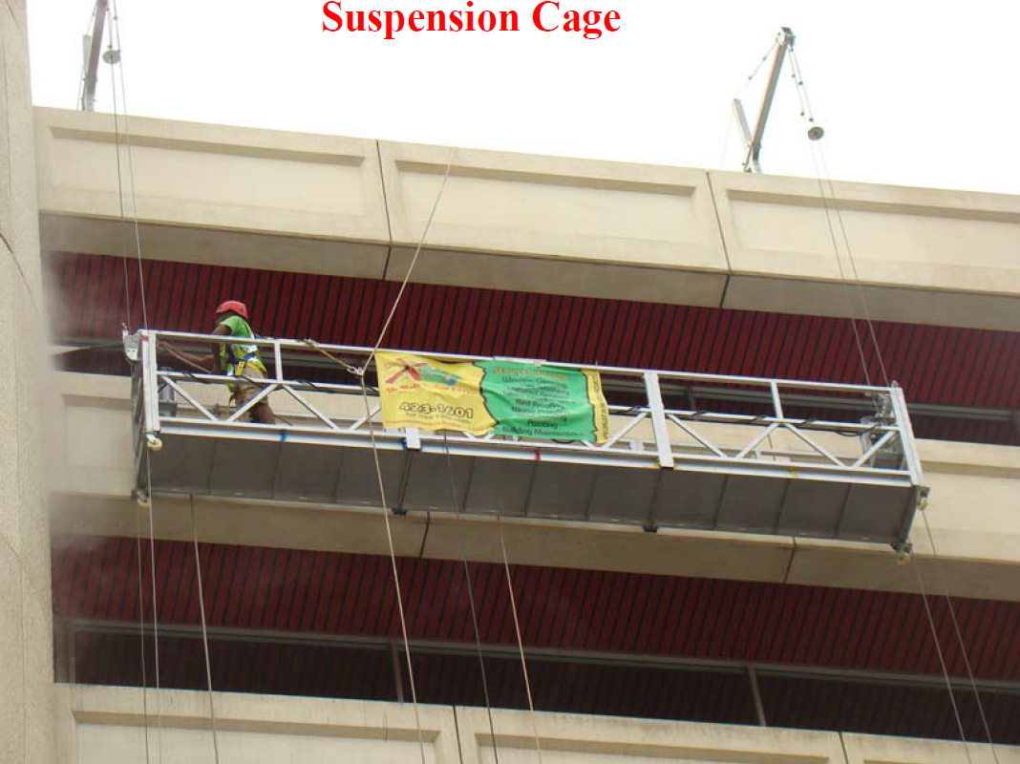
Mecanismo de suspensión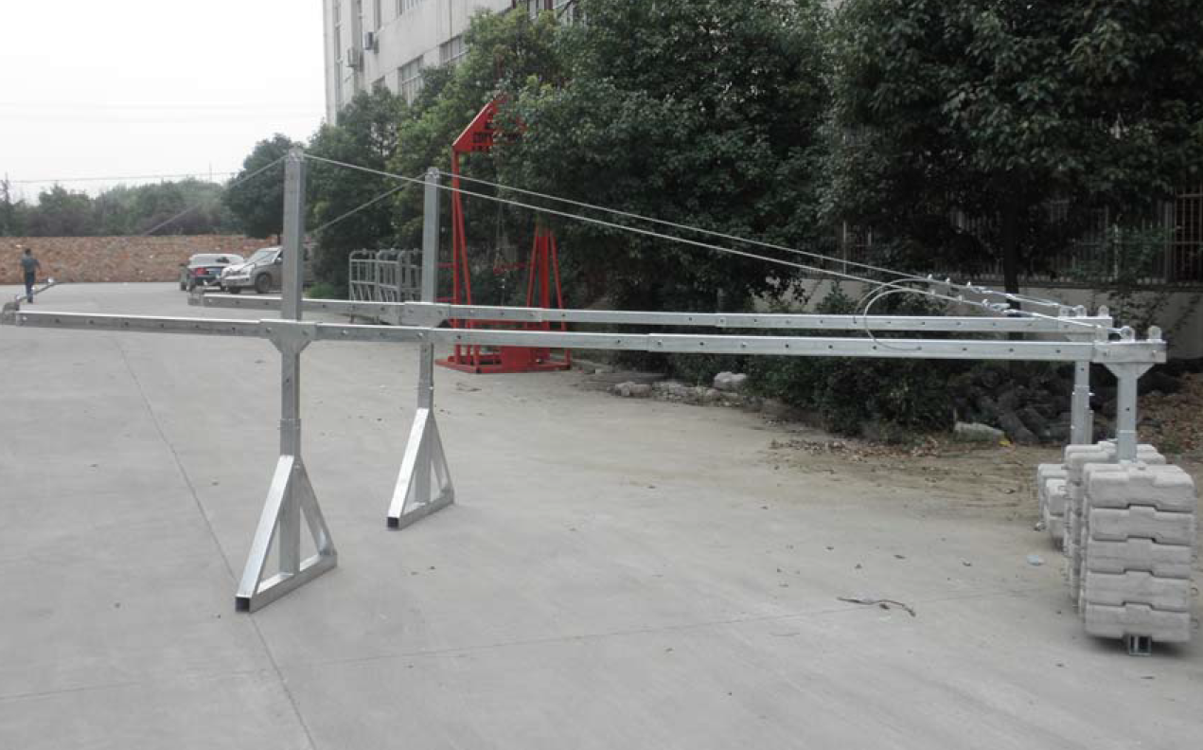

Polipasto Cerradura de seguridad Caja eléctrica
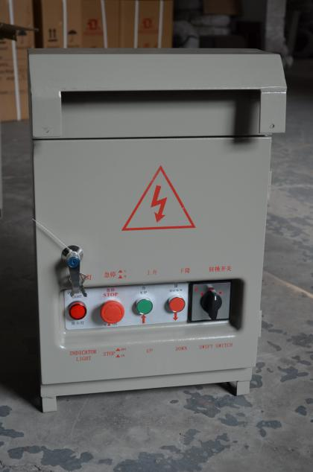
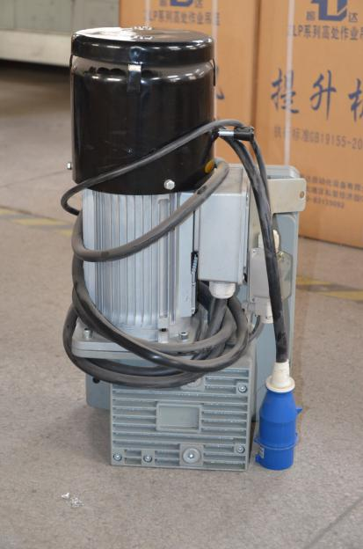
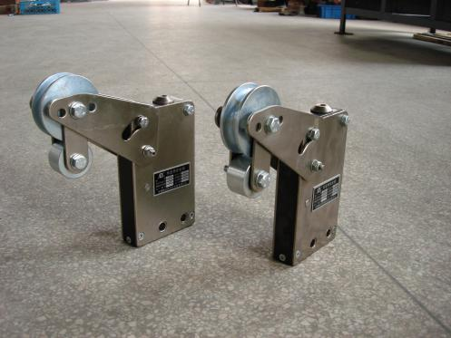

Cable de acero Cable de alimentación (sin) Contrapeso
